TÍTULO DO ARTIGO

Nome completo do autor 1 (Nome da IES – Sigla da IES)
e-maildoautor1@dominio.com
Nome completo do autor 2 (Nome da IES – Sigla da IES)
e-maildoautor2@dominio.com
Nome completo do autor 3 (Nome da IES – Sigla da IES)
emaildoautor3@dominio.com
Nome completo do autor 4 (Nome da IES – Sigla da IES)
emaildoautor4@dominio.com
Nome completo do autor 5 (Nome da IES – Sigla da IES)
emaildoautor5@dominio.com

Resumo: Este documento foi criado com o intuito de orientar e facilitar o entendimento dos autores quanto a formatação do artigo, a ser submetido ao VI SIGEPRO. Desta maneira, recomenda-se que todas as regras, orientações e formatações padronizadas sejam seguidas de maneira literal. Observe que as informações pessoas devem ser enviadas juntamente ao trabalho na opção de envio “Identificado”, e não deve ser enviado na opção “Não Identificado”. Portanto, recomendamos que escreva uma versão do trabalho a partir deste documento, incluindo e/ou excluindo o nome dos autores, o nome e as siglas das IES, assim como os e-mails, conforme a opção de envio solicitada. É importante ressaltar que o título do artigo, resumo e palavras-chave não devem ser apagados em nenhuma das duas opções de envio. Utilize até 250 (duzentos e cinquenta) palavras em seu resumo, fonte Times New Roman, tamanho 12, justificado, espaçamento de 1,5 e 0 cm/pontos de recuo e espaçamento, exatamente como utilizado neste resumo modelo.
Palavras-chave: Palavra 1, Palavra 2, Palavra 3, Palavra 4, Palavra 5.

- Introdução
Este modelo de artigo foi construído com base no modelo do Encontro Nacional de Engenharia de Produção (ENEGEP). O objetivo deste documento, fundamentado na norma de referência: ABNT NBR 14724:2011, é auxiliar os autores sobre o formato a ser utilizado nos artigos submetidos ao VI SIGEPRO. Desta maneira, este modelo serve como referência para todos os aspectos de formatação necessários para o envio ao Simpósio. Portanto, sugere-se que você utilize os estilos de formatação definidos neste modelo.
Em complemento, é importante ressaltar que os artigos que não utilizarem o modelo padrão de artigos a serem submetidos ao VI SIGEPRO, serão automaticamente reprovados na fase de avaliação. Já os artigos que forem enviados fora dos padrões de formatação estipulados neste modelo, receberão nota zero no critério “geral” de avaliação.

- Formatação geral
O artigo deve ser escrito no formato do programa Microsoft Word 2003, ou superior. Se você está lendo este documento, significa que você possui a versão adequada do programa.
O tamanho da página deverá ser A4 e as margens com 3cm para esquerda e superior e 2 cm para direita e inferior.
O artigo completo não deve exceder 4.500 (quatro mil e quinhentas) palavras e o tamanho deve ser de até 2 (dois) Mb. Anexos e Apêndices não serão contabilizados na contagem de palavras.
Tabelas poderão ser transformadas em figuras, como o objetivo de não impactar no número de palavras, porém, a qualidade das mesmas é de responsabilidade dos autores. O mesmo vale para os quadros.
O corpo do texto deve iniciar imediatamente abaixo do título ou subtítulo das seções, sem a necessidade de deixar uma linha em branco. Deverá ser escrito com fonte tipo Times New Roman, tamanho 12, justificado, com espaçamento de 1,5. Não será utilizado espaçamento complementar depois de cada parágrafo. Assim, todos os parágrafos devem ser escritos exatamente como este parágrafo, considerando as formatações utilizadas.
No início de cada parágrafo, não será utilizado recuo de 1,5 pontos.
Não deve ser utilizado notas de rodapé.
No caso do uso de listas, deve-se utilizado o marcador que aparece a seguir:
- Devem utilizar as mesmas formatações do corpo do texto;
- Será utilizado ponto e vírgula para separar os itens da lista;
- No último item da lista, será utilizado o ponto final, exatamente como nesta frase.
Será possível também, utilizar alíneas, como mostrado a seguir:
- Cada item de alínea deve ser ordenado alfabeticamente por letras minúsculas seguidas de parênteses, como neste exemplo;
- Devem utilizar as mesmas formatações do corpo do texto, exceto para o “recuo de parágrafo”, exatamente como nesta frase;
- Será utilizado ponto e vírgula para separar os itens;
- No último item da lista, será utilizado o ponto final, exatamente como nesta frase.

- Títulos das seções
Os títulos das seções devem ser numerados com algarismos arábicos (1, 2, 3, etc.) e somente com a primeira inicial maiúscula. Deve-se utilizar fonte do tipo Times New Roman, tamanho 12, justificado, espaçamento de 1,5 e negrito, exatamente como neste modelo. Não insira ponto final dos títulos das seções. Não é necessário adicionar uma linha em branco após os títulos das seções.

  - Subtítulos das seções
Os subtítulos das seções devem ser numerados com algarismos arábicos (1.1, 1.2, 1.3, etc.) e somente com a primeira inicial maiúscula. Deve-se utilizar fonte do tipo Times New Roman, tamanho 12, justificado, espaçamento de 1,5 e negrito, exatamente como neste modelo. Não insira ponto final dos subtítulos das seções. Não é necessário adicionar uma linha em branco após os subtítulos das seções.

- Formatação de figuras, quadros e tabelas
As figuras, quadros e tabelas devem ser localizados na parte superior, com algarismos arábicos e travessão, que serve para separação do texto. Os títulos não devem conter abreviações. Desta maneira, devem ser descritos de forma clara e concisa. Utilize fonte do tipo Times New Roman, tamanho 12, centralizado, espaçamento de 1,5. Não adicione ponto final. Utilize os exemplos padrões expostos abaixo.
As fontes consultadas devem ser obrigatoriamente exibidas, no canto inferior esquerdo das figuras, quadros e tabelas. Utilize fonte do tipo Times New Roman, tamanho 10, alinhado à esquerda e espaçamento de 1,5. Adicione ponto final. Utilize os exemplos padrões expostos abaixo.
Em continuidade, não esqueça de citar as figuras, quadros e tabelas durante o texto, pois os mesmos não poderão “ficar flutuando” no texto. Para figuras, recomenda-se a utilização de borda preta, com espessura de ¼ pt, exatamente como no exemplo abaixo. No interior de figuras, quadros e tabelas, recomenda-se a utilização de fonte do tipo Times New Roman, tamanho 12. Por fim, indica-se que as figuras, quadros e tabelas estejam centralizados, alinhados com os títulos correspondentes, exatamente como nos modelos abaixo.

Figura 1 - As quatro perspectivas da estratégia de produção
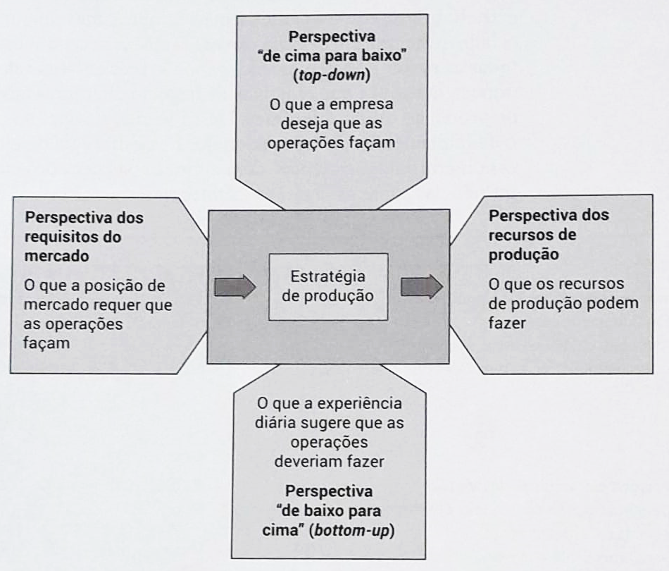
Fonte: (SLACK; BRANDON-JONES; JOHNSTON, 2018, p. 85).

Quadro 1 – Prioridade de cirurgias eletivas
Prioridade de atendimento | Nome do paciente | Idade | Gênero | Cidade
1 | Paciente 1 | 67 | Feminino | Caxias do Sul
2 | Paciente 2 | 59 | Feminino | Farroupilha
3 | Paciente 3 | 53 | Masculino | Caxias do Sul
4 | Paciente 4 | 51 | Feminino | São Marcos
5 | Paciente 5 | 47 | Masculino | Caxias do Sul
6 | Paciente 6 | 44 | Feminino | Farroupilha
7 | Paciente 7 | 41 | Masculino | São Marcos
8 | Paciente 8 | 32 | Feminino | Farroupilha
9 | Paciente 9 | 28 | Masculino | Caxias do Sul
10 | Paciente 10 | 25 | Masculino | Caxias do Sul
Fonte: Os Autores (2021).

Tabela 1 – Gastos com insumos hospitalares
Cidade | 1º trimestre | 2º trimestre | 3º trimestre | 4º trimestre
Caxias do Sul | R$ 3.741,00 | R$ 4.942,60 | R$ 4.675,35 | R$ 3.982,10
Farroupilha | R$ 1.433,90 | R$ 2.199,00 | R$ 2.043,50 | R$ 1.875,00
São Marcos | R$ 943,15 | R$ 1.356,50 | R$ 1.567,30 | R$ 1.140,60
Fonte: O Autor (2020).

- Estrutura do artigo
Conforme mencionado nas “Regras de Submissão de Artigos ao VI SIGEPRO”, os artigos deverão, obrigatoriamente, seguir a seguinte estrutura e utilizar, exatamente, os seguintes títulos nas seções, são eles: Introdução; Referencial teórico; Metodologia; Resultados e discussões; Conclusão; Referências; Anexos e Apêndices (se necessário).

- Informações adicionais
Os artigos poderão ser submetidos em português ou em inglês.
Caso o artigo seja apresentado no VI SIGEPRO, as apresentações deverão ser realizadas conforme o idioma de submissão do artigo. Exemplo: se o artigo for submetido em inglês, a apresentação deverá ser em inglês, assim como os slides que serão exibidos.
Poderão ser submetidos até 5 artigos por autor, não importando a ordem de autoria.
Todas as regras e critérios de participação, submissão e avaliação de artigos estão disponíveis e descritas nas “Regras de Submissão de Artigos ao VI SIGEPRO”.

- Citações
Para o VI SIGEPRO, as citações podem ser diretas ou indiretas. Obrigatoriamente, as informações abaixo devem ser seguidas, como forma de padronização de citações. Não recomenda-se o uso de apud.
- Citações diretas breves: não devem ter mais de três linhas, devem integrar o texto e estarem entre aspas. Nesta categoria, o ano e a página devem ser descritos;
- Citações diretas longas: são citações diretas com mais de três linhas. Deve-se utilizar recuo de parágrafo com 4 cm, espaçamento simples, texto justificado, sem parágrafo, sem aspas, fonte tamanho 10 e recomenda-se o uso de 1 (um) espaço de 1,5 entrelinhas no texto que sucede e antecede a citação direta maior de três linhas. Nesta categoria, o ano e a página devem ser descritos.
- Citações indiretas: são a reprodução da ideia ou do pensamento do autor da obra, transcritos com as palavras do autor do trabalho. Nesta categoria, somente o ano deve estar descrito.
Exemplos de citações:
- Citação de um autor: (FRANCO, 2018, .117) ou Para Franco (2018, p. 117).
- Citação de dois autores: (FRANCO; PASOLINI, 2017, p. 12) ou De acordo com Franco e Pasolini (2017, p. 12).
- Citação de três autores: (FRANCO; PASOLINI; MONEGAT, 2019, p. 4) ou Conforme Franco, Pasolini e Monegat (2019, p. 4).
- Citação de mais de três autores: (FRANCO et al., 2020, p. 10) ou Como afirma Franco et al. (2020, p. 10).

- Formatação de referências
Para a formatação das referências, ao final do artigo, deve-se utilizar texto com fonte Times New Roman, tamanho 12, alinhadas à esquerda, separadas entre si por um espaço simples em branco. Ainda, as referências devem aparecer em ordem alfabética e não devem ser numeradas. Além disso, nomes e sobrenomes dos autores não deverão ser abreviados. Caso as referências (exemplo: artigos) sejam acessados pela internet, o link deverá ser disponibilizado, assim como a data de acesso. Observe os exemplos aleatórios apresentados abaixo e construa as suas referências exatamente com o mesmo padrão. Por fim, somente autores usados no texto devem ser citados nas referências. Do mesmo modo, as referências devem conter todos os autores citados no texto.
Atenção: citar corretamente a literatura é de extrema importância. Citar trechos de trabalhos de outros autores, sem referenciar adequadamente, pode ser enquadrado como plágio. Neste contexto, é importante ressaltar que todos os artigos passarão por um software de plágio.

- Referências
BERTÉLI, Michele Otobelli. Utilização da gestão por processos de negócio nas organizações do setor metalmecânico de Caxias do Sul. 2013. 127 f. Dissertação (Mestrado) - Curso de Administração, Universidade de Caxias do Sul, Caxias do Sul, 2013. Disponível em: https://repositorio.ucs.br/xmlui/handle/11338/105. Acesso em: 23 fev. 2021.

CECCONELLO, Ivandro. Prontidão para tecnologia, inteligência de produto e customização em massa como preditores do valor de uso no contexto dos smart products. 2019. 167 f. Tese (Doutorado) - Curso de Administração, Universidade de Caxias do Sul, Caxias do Sul, 2019. Disponível em: https://repositorio.ucs.br/xmlui/bitstream/handle/11338/5243/Tese%20Ivandro%20Cecconello.pdf?sequence=1&isAllowed=y. Acesso em: 23 fev. 2021.

FRANCO, Mateus Müller et al. Colação de grau: benefícios obtidos por meio do redesenho de processos. In: ENCONTRO NACIONAL DE ENGENHARIA DE PRODUÇÃO, 38., 2018, Maceió. Anais [...]. Maceió: Abepro, 2018. p. 1-14. Disponível em: http://www.abepro.org.br/biblioteca/TN_STO_258_486_35303.pdf. Acesso em: 23 fev. 2021.

FRANK, Alejandro Germán; DALENOGARE, Lucas Santos; AYALA, Néstor Fabián. Industry 4.0 technologies: implementation patterns in manufacturing companies. International Journal Of Production Economics, [S.L.], v. 210, n. 1, p. 15-26, abr. 2019. Disponível em: https://www.sciencedirect.com/science/article/abs/pii/S0925527319300040?via%3Dihub. Acesso em: 23 fev. 2021.

FORTUNATI, Larissa; SERRANO, Rosiane; LACERDA, Daniel Pacheco. Ecossistema de valor da moda na perspectiva das tecnologias vestíveis. In: SIMPÓSIO GAÚCHO DE ENGENHARIA DE PRODUÇÃO, 5., 2019, Santa Cruz do Sul. Anais [...]. Santa Cruz do Sul: Nugeep, 2019. p. 1-14. Disponível em: https://www.even3.com.br/anais/sigepro2020/256834-ecossistema-de-valor-da-moda-na-perspectiva-das-tecnologias-vestiveis/. Acesso em: 23 fev. 2021.

MONEGAT, Amanda Dalla Rosa et al. Aplicação de programação dinâmica para otimização de um layout de produção: um estudo de caso. Tecno-Lógica, Santa Cruz do Sul, v. 24, n. 1, p. 317-323, 4 set. 2020. Disponível em: https://online.unisc.br/seer/index.php/tecnologica/article/view/15750. Acesso em: 23 fev. 2021.

MOREIRA, Daniel Augusto. Administração da Produção e Operações. 2. ed. São Paulo: Cengage Learning, 2015.

RIO GRANDE DO SUL. [Constituição (1989)]. Constituição do Estado do Rio Grande do Sul. 4. ed. atual. Porto Alegre: Assembleia Legislativa do Estado do Rio Grande do Sul, 1995.

SLACK, Nigel; BRANDON-JONES, Alistair; JOHNSTON, Robert. Administração da Produção. 8. ed. São Paulo: Atlas, 2018.

THOMASI, Virginia. Modelagem de um sistema informatizado de planejamento de recursos materiais para o controle de estoque. 2017. 34 f. TCC (Graduação) - Curso de Engenharia de Produção, Centro de Tecnologia, Universidade Federal de Santa Maria, Santa Maria, 2017. Disponível em: https://repositorio.ufsm.br/handle/1/12514. Acesso em: 23 fev. 2021.

TORTORELLA, Guilherme Luz et al. Lean manufacturing implementation: leadership styles and contextual variables. International Journal Of Operations & Production Management, [S.L.], v. 38, n. 5, p. 1205-1227, 8 maio 2018. Disponível em: https://www.emerald.com/insight/content/doi/10.1108/IJOPM-08-2016-0453/full/html. Acesso em: 23 fev. 2021.

